Написание программного обеспечения станет значительно быстрее
K 2016: Компания B&R представит «mapp Technology» для промышленность по производству пластмасс
Способ упрощения разработки прикладных программ для литья под давлением, червячного пресса и выдувных форм будет продемонстрирован компанией B&R с 19 по 26 октября на К 2016 в зале 12 стенд B16. Помимо упрощения разработки сокращается и время разработки благодаря модульным программным компонентам в среднем на 67%.
Разработка в три раза быстрее
Для рутинных задач компания B&R предлагает модульные программные компоненты, настройка ко-торых производится несколькими нажатиями мыши. . mapp-Фунцкции облегчают программирование любого программного обеспечения машины. «Со специализированными mapp-компонентами для машин по производству пластмасс потенциал для экономии при проектирование ПО только возрастет» - говорит Патрик Брудер, специалист по промышленности производства пластмасс в компании B&R.
EUROMAP – шаг на встречу «цифрового» завода
Промышленость 4.0 требует сетевого соединения между машиной и частями станка, которое можно осуществить только с помощью всеобщей связи. Это требование к стандартным интерфейсам выполняется благодаря новым EUROPMAP-Рекомендациям на базе OPC UA, например, EUROMAP 77. Компания B&R представит новые mapp-компоненты на К 2016 «Заказчику останется только задать параметры и он получит полностью рабочий EUROMAP-интерфейс» - резюмирует Брудер.

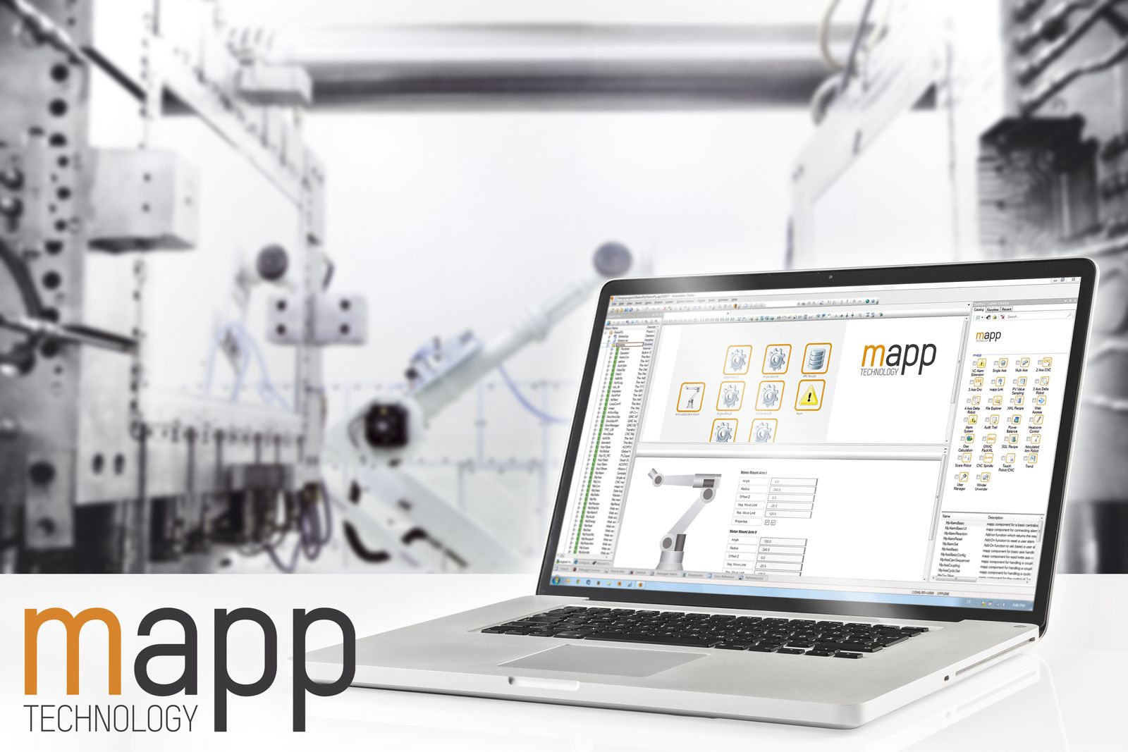
Специально разработанные mapp-компоненты для машин по производству пластмасс имеют невероятно огромный потенциал для снижения расходов при проектировании программного обеспечения.

О компании B&R
Компания B&R специализируется на инновационных решениях в сфере промышленной автоматизации, а также имеет представительства по всему миру со штаб-квартирой в Австрии. Продукция B&R сочетает в себе уникальные инженерные разработки и передовые технологии, и по праву завоевала международное признание и любовь клиентов. В портфолио B&R всегда найдется комплексное решение практически для любой задачи современной промышленности: автоматизация отдельных машин или целых заводов, продвинутое управление движением, визуализация, встроенные технологии безопасности и многое другое. Технологии промышленной полевой шины POWERLINK и openSAFETY, так же, как и мощная среда разработки Automation Studio являются основой постоянного совершенствования техники автоматизации и успеха компании на рынке. Дух инноваций позволяет компании B&R быть на острие прогресса, превосходя самые смелые ожидания своих клиентов.
Более подробную информацию Вы сможете найти на www.br-automation.com.

